

АДМИНИСТРАЦИЯ ГОРОДА КОНАКОВО

РАСПОРЯЖЕНИЕ

23 .04.2021 г. г. Конаково № 201

Об утверждении дизайн - проекта
«Универсального качельного павильона»
с целью реализации дополнительных
мероприятий муниципальной целевой
программы «Формирование современной
городской среды городского поселения город
Конаково Конаковского района Тверской области
на 2018 - 2024 гг.» 2021 году

В соответствии с Федеральным Законом от 06.10.2003 № 131-ФЗ «Об общих принципах организации местного самоуправления в Российской Федерации», постановлением Правительства Тверской области от 22.02.2020 № 58-пп «О государственной программе Тверской области «Жилищно-коммунальное хозяйство и энергетика Тверской области» на 2020-2025 годы и постановлением Правительства Тверской области от 23.09.2020 № 427-пп « О распределении субсидий из областного бюджета Тверской области бюджетам муниципальных образований Тверской области на поддержку муниципальных программ формирования современной городской среды на 2021 год» (в редакции от 31.03.2021), в целях реализации муниципальной целевой программы «Формирование современной городской среды городского поселения город Конаково Конаковского района Тверской области на 2018 - 2024 гг.» с учётом дополнительного межбюджетного трансферта из бюджета Тверской области и в соответствии с протоколом заседания Общественной комиссии Администрации города Конаково от 23.04.2021 № 5,

- Утвердить дизайн–проект «Универсального качельного павильона» ( приложение 1).
- Определить место установки «Универсального качельного павильона» по адресу: Тверская область, г. Конаково, Тверская область, г. Конаково, ул. Набережной Волги от д. 32 до д. 35 по ул. Васильковского ( далее- городская набережная).
- Установить предельную стоимость изготовления, доставки и установки «Универсального качельного павильона» на территории городской набережной в размере 1325,750 тыс. рублей.
- Включить дополнительные мероприятия по изготовлению, доставке и установке «Универсального качельного павильона» на территории городской набережной в муниципальную целевую программу «Формирование современной городской среды муниципального образования «Городского поселения город Конаково» Конаковского района Тверской области на 2018-2024 гг» в 2021 году.
5. Настоящее распоряжение вступает в силу с момента подписания и подлежит официальному опубликованию в периодическом печатном издании «Конаково сегодня», размещению на официальном сайте органов местного самоуправления муниципального образования городское поселение город Конаково Конаковского района Тверской области в информационной сети «Интернет».
6. Контроль за исполнением настоящего распоряжения оставляю за собой.

Временно исполняющий полномочия
Главы города Конаково Сальников Д.Н.

Приложение 1
к распоряжению Администрации города Конаково
№ 201 от 23.04. 2021

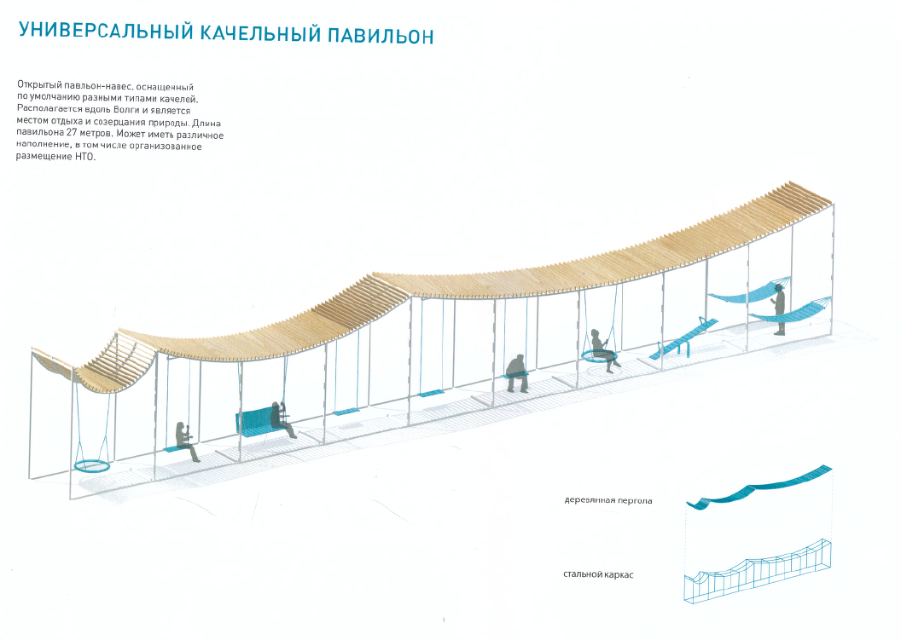

Размер каркаса::
27000,00х3000х3500
Оборудование:
Качель «Гнездо» д.1200 2 шт
Качель универсальная д.800- 4 шт
Подвес «Диван» д.800-1 шт
Подвес «Гамак» д.3640-2 шт
Качалка-балансир без спинки д.2010-1 шт

